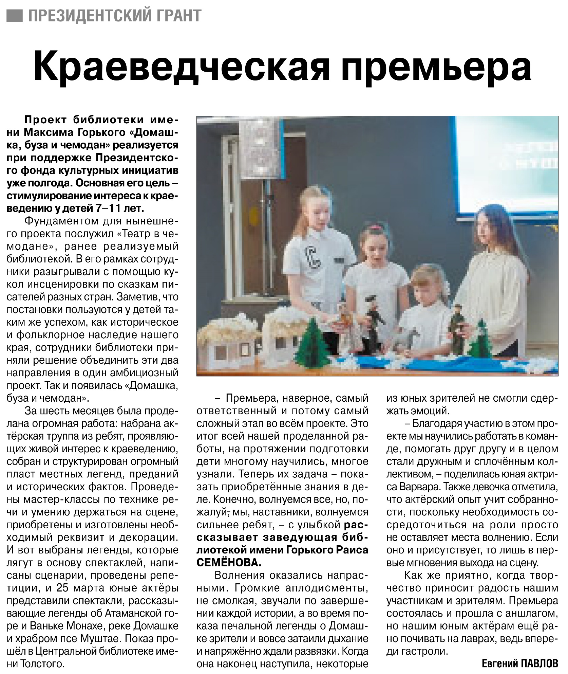

**Павлов Е. Краеведческая премьера / Е. Павлов // Российская провинция. — 30 марта. — С. 10.**